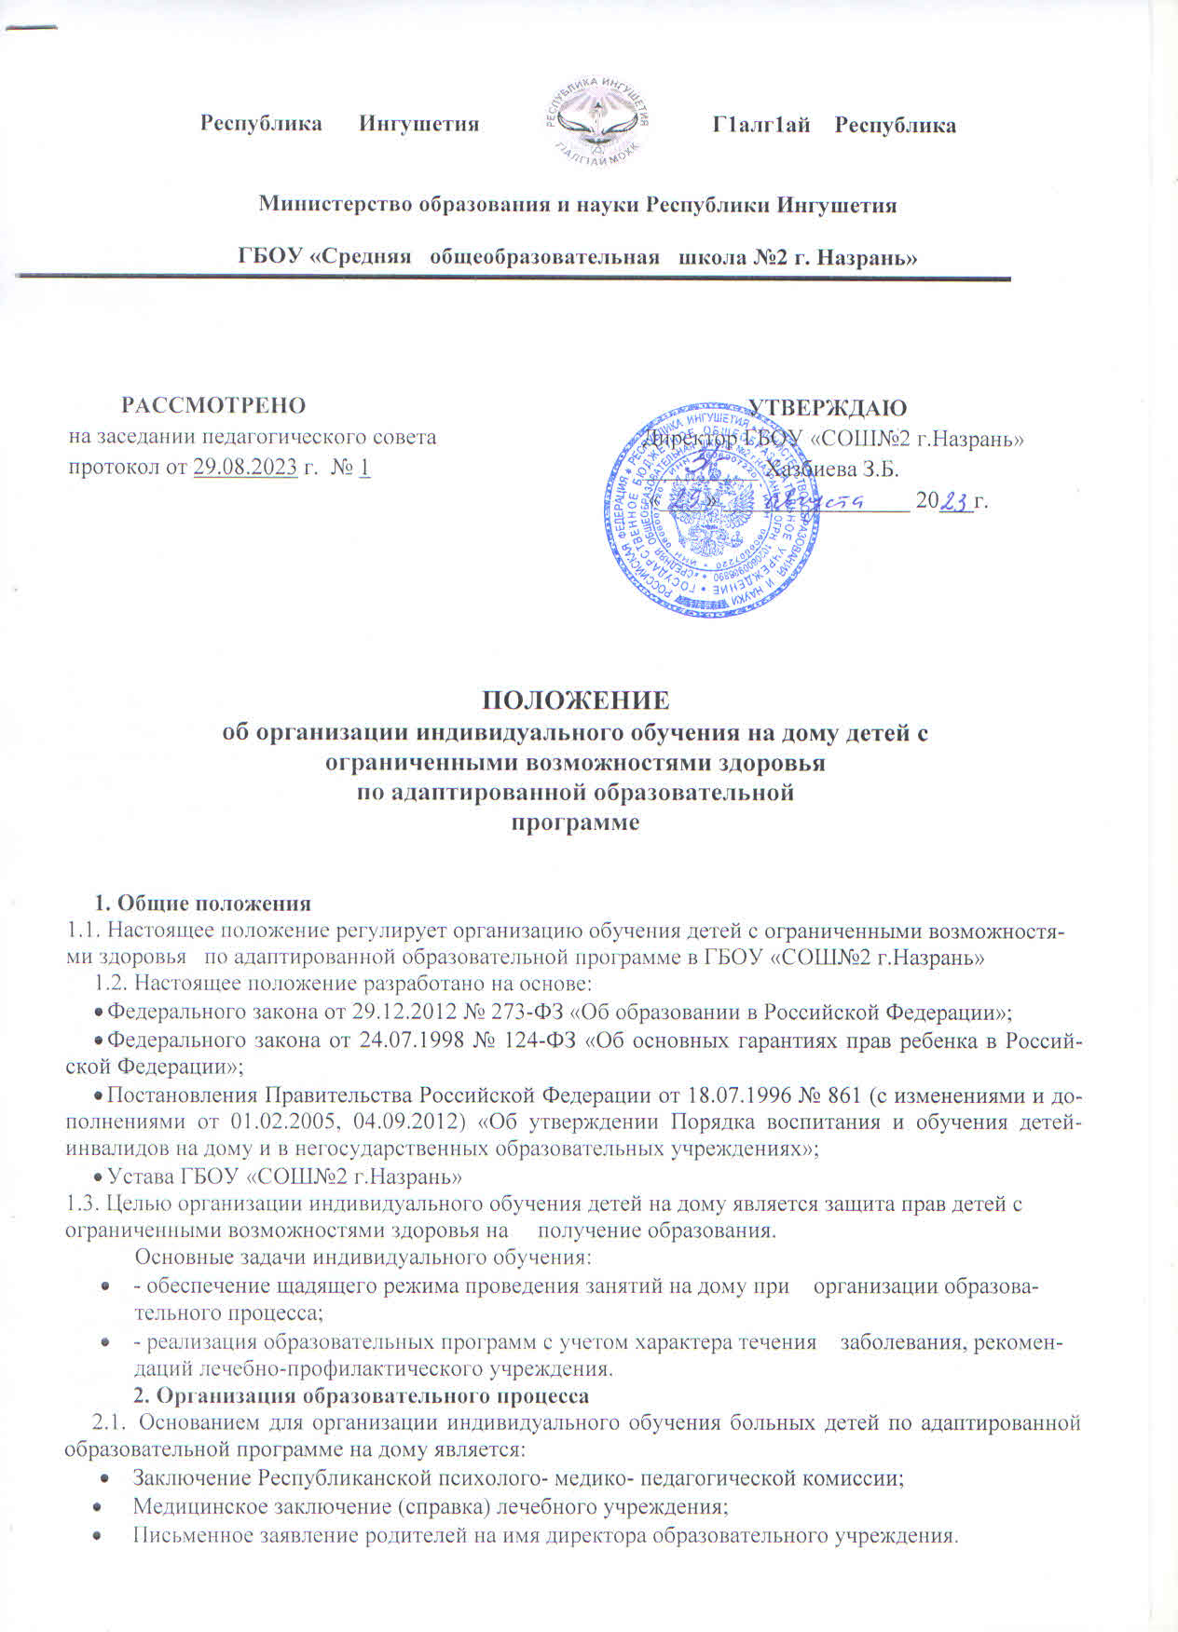

  - Порядок оформления документов на индивидуальное обучение:
- Поступление запроса в администрацию от классного руководителя или родителя (законного представителя).
- Изучение запроса специалистами ПМПК школы и принятие коллегиального решения с рекомендацией педагогического совета школы о прохождении обследования ребёнка в РПМПК.
- Получение заключения РПМПК.
- Обращение родителей за Справкой о необходимости в индивидуальном обучении на дому в медицинское учреждение.
- Предоставление письменного заявления родителей в школу об организации обучения ребёнка на дому.
- Организация обучения в индивидуальной форме обучения с учетом интересов ребенка, мнения родителей.

3.Коррекционно-образовательный процесс
3.1. Обучение по адаптированной образовательной программе для детей с ограниченными возможностями здоровья на дому организуется в соответствии с приказом директора ГБОУ «СОШ№2 г.Назрань» (создаётся в течение 5 дней после поступления Медицинской справки и заявления от родителей обучающегося)
3.2 Учебные планы составляются индивидуально, в соответствии с психофизическими возможностями обучающихся . Необходимо ознакомить родителей обучающегося с учебным планом под роспись.
3.3. После составления учебного плана составляется расписание занятий для индивидуального обучения ребёнка на дому. Необходимо ознакомить родителей обучающегося с расписанием занятий обучающегося под роспись.
3.4. Для работы с обучающимся назначается учитель. При назначении учителя, работающего с детьми с ограниченными возможностями здоровья, преимущество отдается учителям, работающим в данном классе. Учителю, работающему с обучающимися с ОВЗ, необходимо пройти соответствующую подготовку в области коррекционной педагогики.
3.5. Коррекционно-образовательный процесс направлен на:
- коррекцию недостатков психофизического развития;
- реализацию индивидуальных адаптированных образовательных программ;
- социальную адаптацию;
- социально-психологическую реабилитацию
3.6. Содержание образования определяется адаптированной образовательной программой с учетом психофизического развития и возможностей обучающихся.
3.7. Индивидуальный образовательный маршрут (образовательная программа, предназначенная для обучения одного конкретного обучающегося) составляется учителем, ведущим индивидуальное обучение с учетом особенностей психофизического развития и возможностей обучающихся, сложности структуры их дефекта, характера течения заболевания.
3.8. Учебный материал дается в доступной форме, адекватной интеллектуальному развитию ученика. Выбор предметов и количество часов на каждый предмет зависит от особенностей психофизического развития и возможностей обучающихся, сложности структуры их дефекта, характера течения заболевания.
3.9. Составление расписания и продолжительность учебных занятий в течение дня зависят от особенностей психофизического развития и возможностей обучающихся, сложности структуры их дефекта, характера течения заболевания, пожелания родителя (законного представителя).
3.10. В целях социальной адаптации учащихся и интеграции их в общество с другими детьми организовывается воспитательная работа. Она может быть, направлена на развитие у учащихся коммуникативных навыков, овладение ими системой общественных отношений и норм поведения, на
формирование нравственных понятий и представлений, умение организовывать свой досуг, на их эстетическое, физическое, трудовое и половое воспитание. Данную работу с учащимися проводит назначенный директором заместитель директора по воспитательной работе совместно с учителями, родителями.
3.9. Результаты учебы оцениваются по пятибалльной системе.
3.10. Государственная (итоговая) аттестация для детей с ОВЗ проводится в соответствии с нормативными документами об итоговой аттестации.
4. Участники коррекционно-образовательного процесса
4.1. Участники образовательного процесса: обучающиеся, родители (законные представители), педагогические и медицинские работники, органы опеки, КПДН.
4.2. Обучающийся имеет право:
- на получение бесплатного образования в соответствии с адаптированной образовательной программой
- на обучение по индивидуальным учебным планам, обучение на дому;
- на получение дополнительных образовательных услуг (в том числе и платных), по рекомендации РПМПК: сопровождение логопедом, психологом, дефектологом, социальным педагогом, медицинским работником;
- на уважение человеческого достоинства, свободу совести и информации, свободное выражение собственных взглядов и убеждений;
- на свободное посещение мероприятий, не предусмотренных учебным планом;
- на перевод в другое образовательное учреждение соответствующего типа в случае реорганизации и (или) ликвидации образовательного учреждения или по желанию родителей (законных представителей);
- на защиту от применения методов физического и психического насилия; условия обучения, гарантирующего охрану и укрепление здоровья.
4.3. Обучающийся обязан:
- соблюдать требования образовательного учреждения;
- добросовестно учиться;
- уважать честь и достоинство работников образовательного учреждения;
- соблюдать расписание занятий;
- находиться в часы, отведенные для занятий дома или там, где необходимо;
- вести дневник.
4.4. Родители имеют право:
- защищать законные права ребенка;
- обращаться для разрешения конфликтных ситуаций к администрации образовательного учреждения, в управление образования, Министерство образования и науки Республики Ингушетия;
- присутствовать на занятиях.
4.5. Родители обязаны:
- выполнять обязанности по воспитанию своих детей и получению ими основного общего образования по адаптированной программе;
- выполнять требования Устава образовательного учреждения;
- ставить учителя в известность о рекомендациях врача, особенности режима;
- создавать условия для проведения занятий;
- своевременно, в течение дня, информировать образовательное учреждение об отмене занятий по случаю болезни и возобновлении занятий;
- контролировать ведение дневника, выполнение домашних заданий.
4.6. Педагогический работник имеет права, предусмотренные Федеральным законом «Об образовании в Российской Федерации».
4.7. Учитель обязан:
- составлять индивидуальный образовательный маршрут с учетом психофизических особенностей, склонностей и интересов детей;
- знать специфику заболевания, особенности режима и организации индивидуальных занятий;
- развивать навыки работы с учебником, справочной и художественной литературой;
- вести карту динамического развития обучающегося, позволяющую отследить динамику развития ребёнка;
- не допускать учебных перегрузок;
- своевременно заполнять и сдавать соответствующую документацию.
4.8. Обязанности администрации:
- контролировать выполнение учебных программ, методику индивидуального обучения, аттестацию учащихся, оформление документации не реже 1 раза в четверть;
- контролировать своевременность проведения занятий, ведение журнала индивидуального обучения детей на дому;
- обеспечивать своевременный подбор учителей;

5. Ведение документации
С детьми, обучающимися индивидуально на дому, ведется следующая документация: Классный журнал, Журнал индивидуального обучения, Дневник обучающегося.
5.1. Классный журнал - важнейший государственный документ. Он отражает все стороны учебной деятельности обучающегося. Оформляют классные журналы классные руководители. Заполняются следующие разделы:
- список обучающихся: Ф.И. ребенка, обучающегося на дому, вносится по всем предметам, согласно индивидуального учебного плана;
- напротив Ф.И. производится запись - индивидуальное обучение, приказ № … от… на каждой странице Классного журнала;
- общие сведения об обучающихся;
- по окончании учебной четверти учитель надомного обучения выставляет на страницах с текущей успеваемостью оценки за четверть;
- Классный руководитель оформляет сводную ведомость учёта успеваемости учащихся, находящихся на индивидуальном обучении. (Информация о текущей успеваемости содержится в Журнале индивидуального обучения);
5.2. Журнал индивидуального обучения. Отражает учебную деятельность обучающегося по индивидуальному учебному плану. Оформляют Журнал учителя, ведущие индивидуальную надомную работу, согласно указаний к ведению Журнала.
5.3. Дневник. Отражает учебную деятельность обучающегося, является источником:
- взаимосвязи с родителями;
- контроля за деятельностью учителя.
Ученик заполняет расписание уроков согласно утвержденного расписания занятий. Учитель выставляет отметки в Дневник, дает рекомендации родителям. Родители выполняют рекомендации учителя и расписываются в Дневнике один раз в неделю.

6. Документация.
При организации обучения детей с ограниченными возможностями здоровья школа должна иметь:
- Заключение (протокол) Республиканской психолого- медико- педагогической комиссии (РПМПК);
- Медицинское заключение (справка) лечебного учреждения;
- Письменное заявление родителей на имя директора школы;
- Договор с родителями (законными представителями);
- Приказ по школе об организации индивидуального обучения на дому;
- Учебный план, письменно согласованный с родителями и утвержденный приказом директора школы.
- Расписание занятий, письменно согласованное с родителями и утвержденное приказом директора школы.
- Классный журнал.
- Журнал индивидуального обучения на дому.

7. Ответственность
Образовательное учреждение несет ответственность за реализацию прав обучающихся на получение общедоступного и бесплатного образования в соответствии с законодательством РФ.

